Web作业4说明文档

191250111 裴为东

实现内容：滤镜功能

实现说明：

通过npm install lena.js引入lena.js库

设置了red、green、blue、mirror四组滤镜

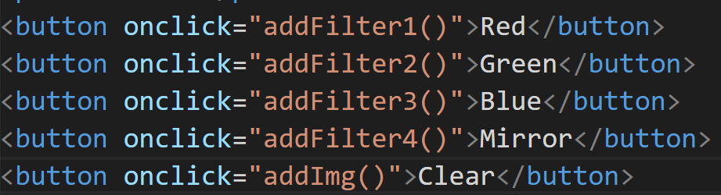

通过LenaJS.redrawCanvas方法实现

